



**QG工作室项目报告**

学 院 计算机学院

专 业 计算机类

班 级 10班

组 别 前端组

姓 名 区泽明

学 号 3123004540

2024年 4月26 日

广东工业大学计算机学院制

目录

1. 项目简介 1

2. 设计思路 1

3. 详细功能设计 1

4. 程序测试 1

5. 项目亮点 1

6. 心得体会 1

# 项目简介

本项目为QG会议数据可视化系统

可记录会议的名称,时长,成员出勤状况与发言时长等数据

提供有以下功能:

* 1. 注册,登录会议系统账号
  2. 更改个人信息
  3. 查看会议数据
  4. 对会议出勤情况分类选择性查询
  5. 新增会议数据 (管理员)
  6. 删除会议数据 (管理员)
  7. 更改会议相关数据 (管理员)

# 设计思路

**登陆与注册模块**:

登录与注册页面使用表单收集用户输入信息,前端js进行初步错误排查过滤(如输入框为空),再将数据通过ajax请求发送到后台服务器结合数据库存有数据进行进一步排错,都没有问题则注册(数据库添加新数据)/登录(返回token字符串)成功.

**用户信息模块:**

用户信息页面思路与登录注册相似,另外则需要将表单分为查看和编辑两种状态,查看状态表单输入框数据只读不能写入,编辑状态恢复输入框写入,最后保存则进行排错验证后修改到数据库里的数据

**首页模块:**

访问首页时首先验证用户的登录状态(token),没有登录则不获取会议数据并提示用户先登录以访问会议数据,登录了则获取数据库中状态为未被删除的会议数据并生成会议数据列表供用户选择会议数据查询,根据用户数据判断是否为管理员,是则额外生成会议操作的按钮(新增会议,删除会议).点击会议列表的会议跳转至会议信息页访问会议数据.

**会议数据模块:**

通过首页点击会议后记录会议id并在会议数据页获取记录的访问id来显示用户要访问的会议数据.先展示会议基本数据,会议成员数据根据下拉表单的选择来生成.当用户为管理员时,提供更改会议数据按钮,触发后会议数据表单的输入框变为可写入,并为每一条会议成员数据添加出勤状态更改的按钮及输入框,最后保存后更改数据库对应数据.

# 详细功能设计

**登录页**

<文本/密码 输入框> 输入用户名,密码,昵称

<登录/注册 按钮> 提交表单数据

注册: 输入注册信息后先在前端检查输入框是否有为空,然后将获取到的表单数据提交到后台,在数据库中查询有无重复用户名保证用户的用户名的唯一性.都没有问题则往数据库添加用户数据,返回成功信息,前端成功提示后刷新

登录: 输入用户名和密码后先检查输入框是否有空,再发送数据后在后台查询该用户名是否存在,存在则再验证密码是否正确,都符合即登陆成功,生成token字符串返回给客户端存储到localstorage用于验证用户身份.登录成功后提示并返回主页.

**用户信息页**

<文本 输入框> 显示用户的信息并提供更改功能

<更改按钮><保存按钮><取消按钮>

初始访问时输入框有readonly属性来仅供用户展示信息用,点击更新按钮后变为保存按钮和取消按钮,并去除输入框的readonly使用户可进行更改.

点击保存后先获取表单数据并检查是否有输入框为空,没有错误则发送数据到后台并更新对应用户数据.

**首页**

<登录/注册 按钮> 未获取到登录状态时提供登录按钮,跳转至登录页

<用户信息按钮> 获取到登录状态后提供,跳转至用户信息页

<会议按钮> 根据获取的会议数据生成按钮列表,点击后存储会议id到localstorage为随后调用并跳转至会议数据页

<新增会议按钮><删除会议按钮> 登录账号状态为管理员则提供按钮

新增会议: 在后台为数据库添加一条初始会议数据,随后刷新插入的html

删除会议: 向后台发送对应会议的id,将数据库中对应的会议数据状态改为删除,随后刷新插入的html

**会议数据页**

<会议基本数据输入框> 显示/更改会议基本数据

<分类下拉表单> 选择要查询的会议成员数据分类

<用户出勤/缺勤状态按钮> 更改用户出勤状态

<用户时长输入框> 用户状态为出勤时设定发言时长

<更改按钮><保存按钮><取消按钮>

根据首页最后存储的会议id向后台获取到该会议数据,并将基本数据放在只读输入框中进行展示,通过下拉表单对要查询的数据进行分类查询,分类后获取对应的会议成员数据并生成对应列表以展示.根据用户的管理员状态提供会议数据更改按钮,点击后会议基本信息输入框去除只读属性使其可编辑,会议成员数据列表提供更改出勤状态按钮和时长输入框以更改成员在该会议的数据信息.

# 程序测试

首页(未登录)

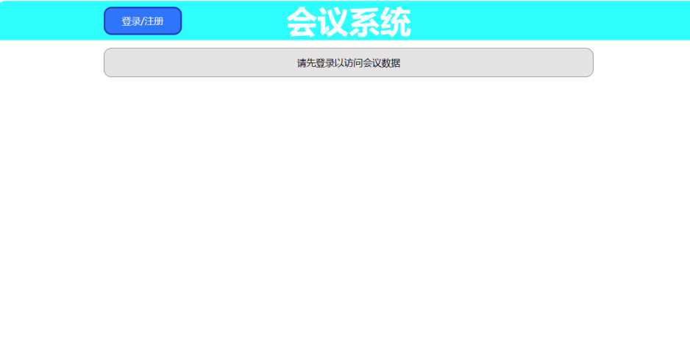

首页(普通成员)

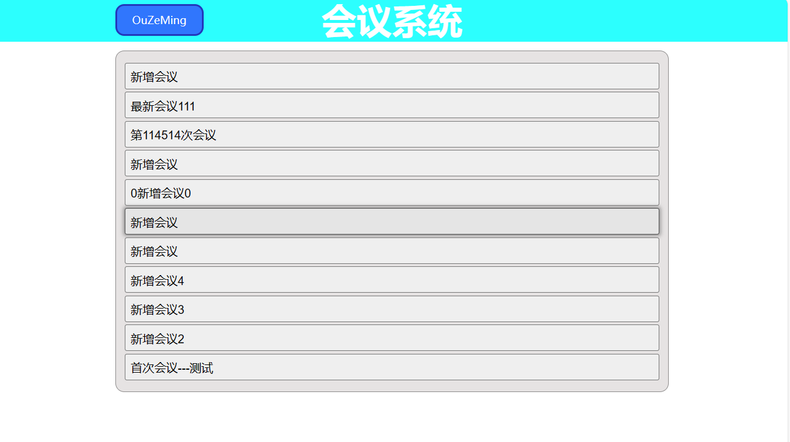

首页(管理员)

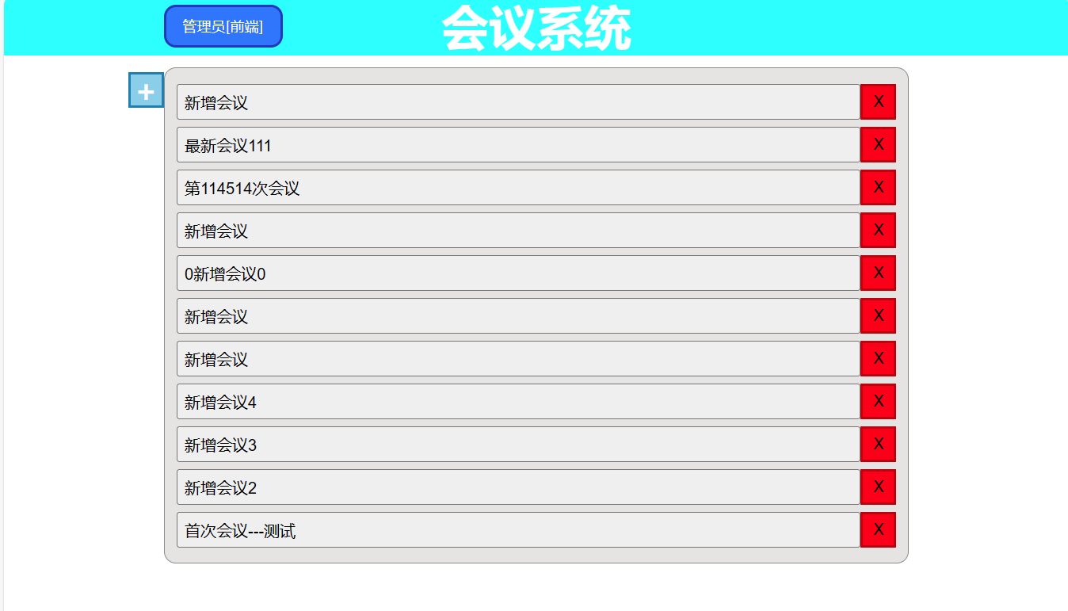

登录页(登录)

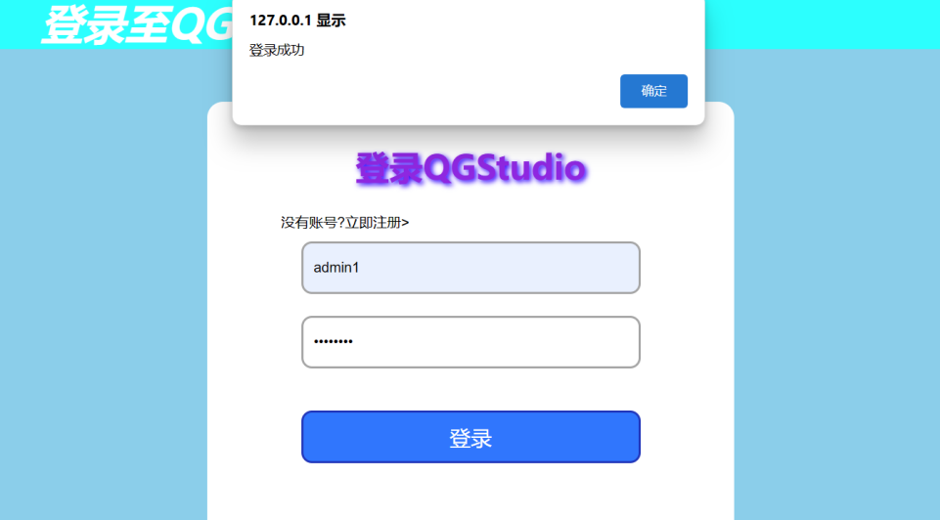

登录页(注册)

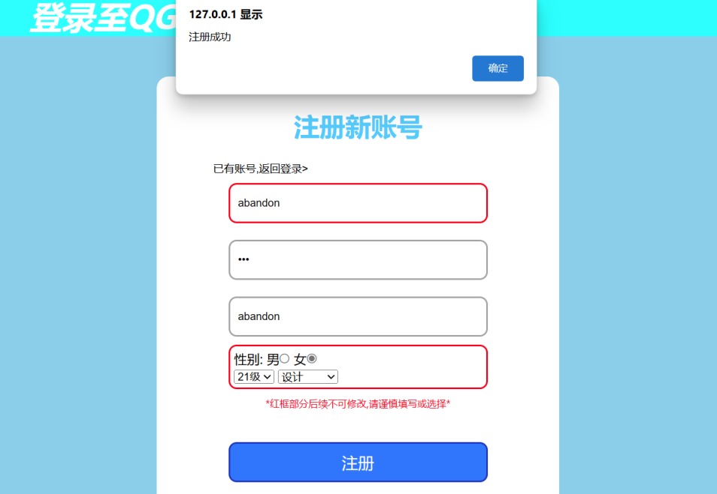

用户信息页

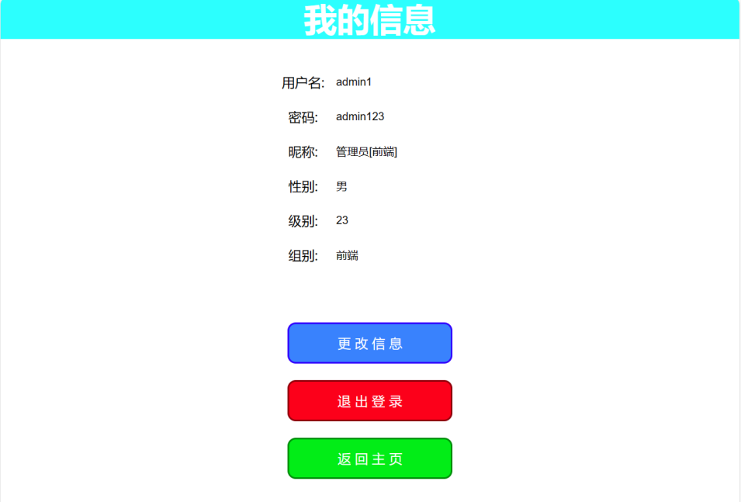

用户信息页(更改)

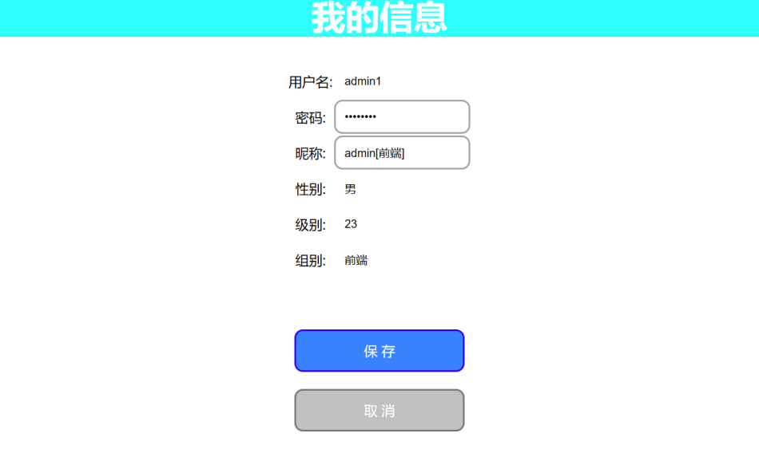

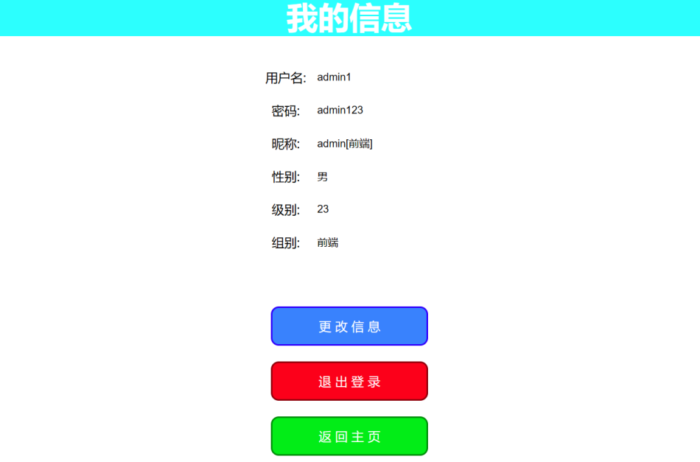

会议数据页

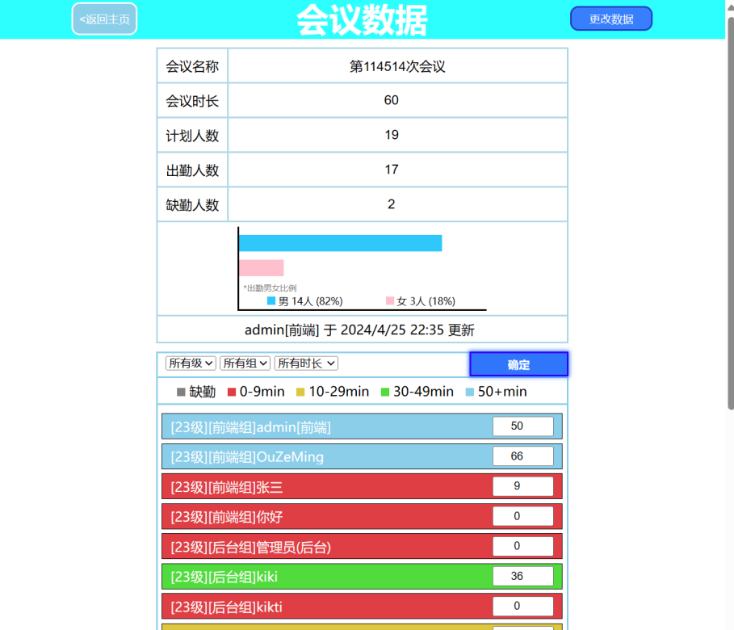

会议数据页(更改)

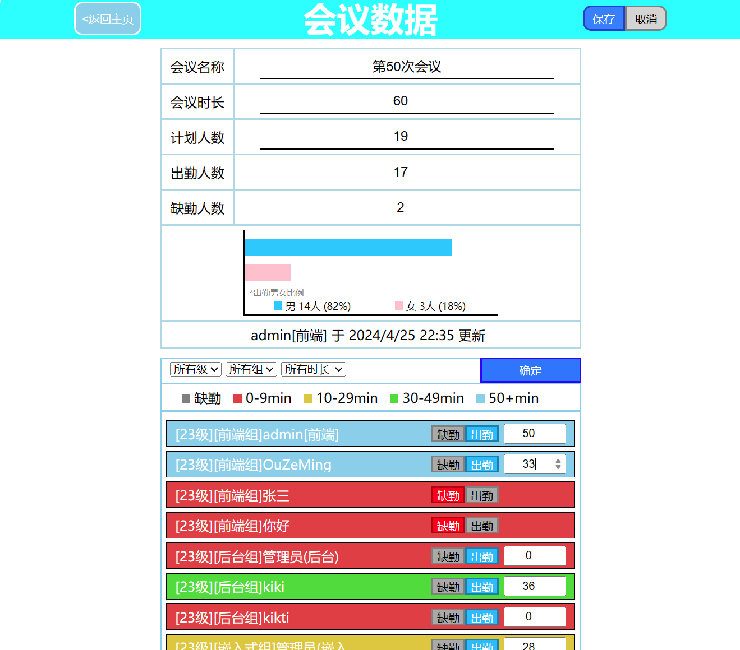

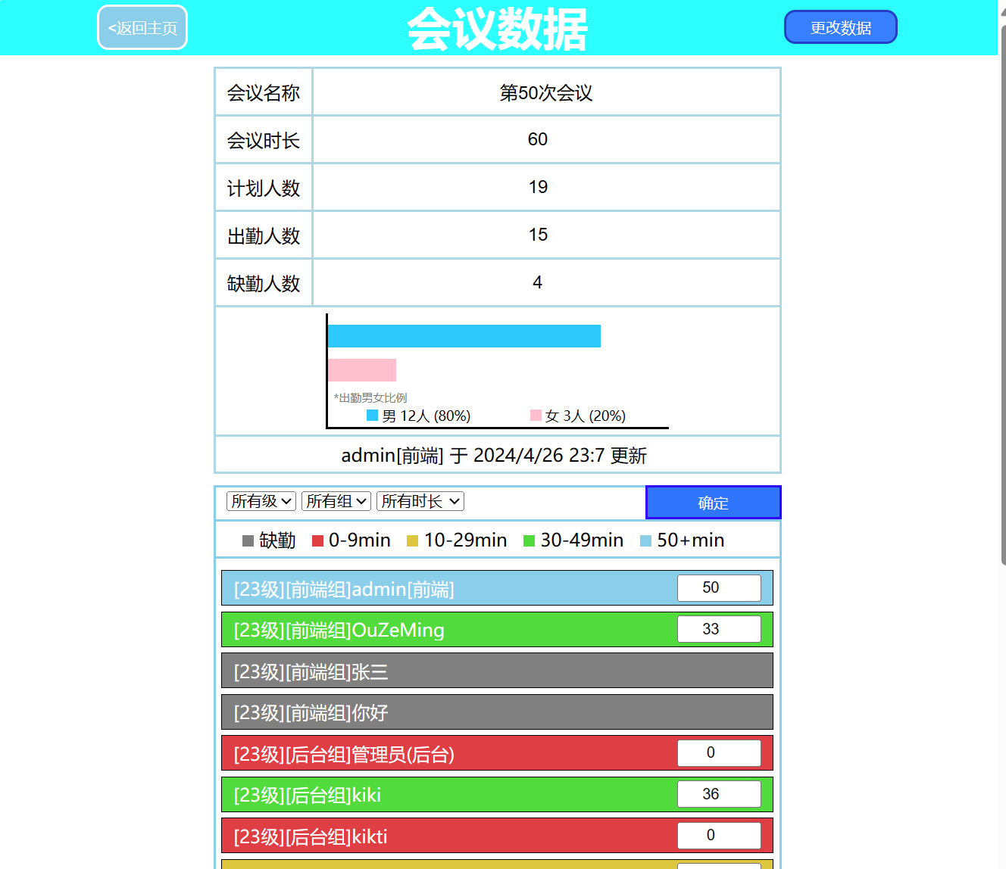

# 项目亮点

1. 数据更改权限分明,普通成员仅可查看数据,管理员可更改数据
2. 根据会议成员数据生成出勤男女比例条形图

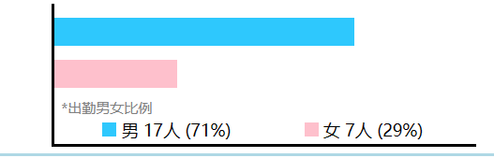

1. 会议数据可选择性过滤查询

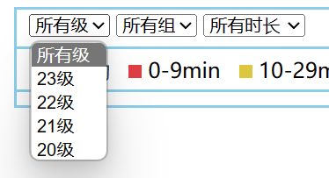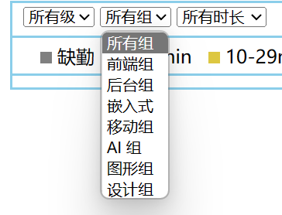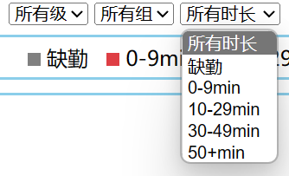

1. 会议成员根据出勤状态作不同颜色区分

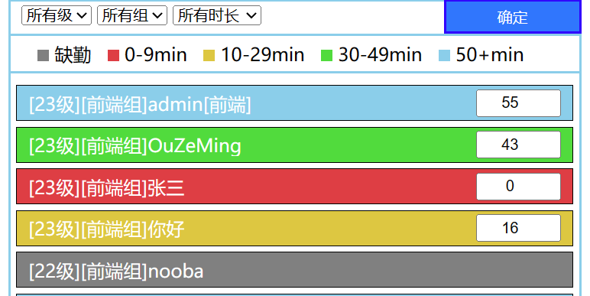

1. 会议成员数据更改提供按钮切换状态,出勤时可更改发言时长

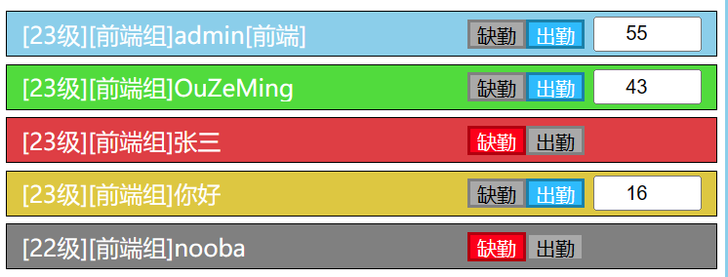

1. 新增会议数据自动初始化

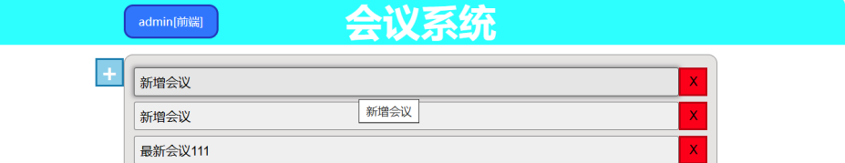

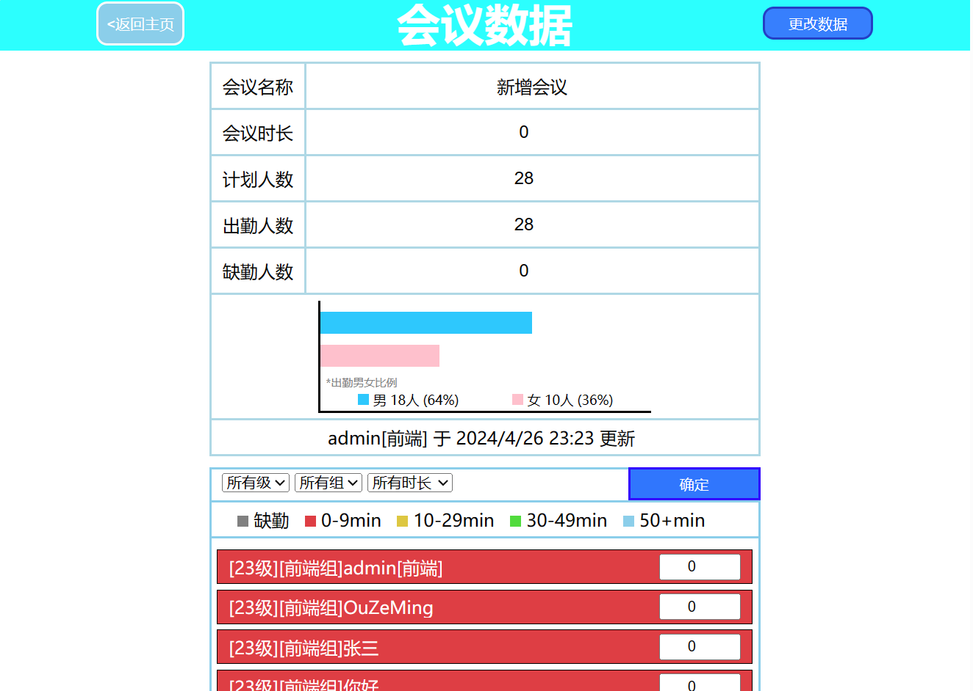

1. 会议数据最新更新者及更新时间记录

QQ截图20240426232811

1. 登录/注册 检测

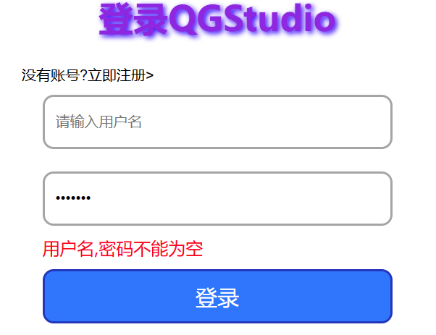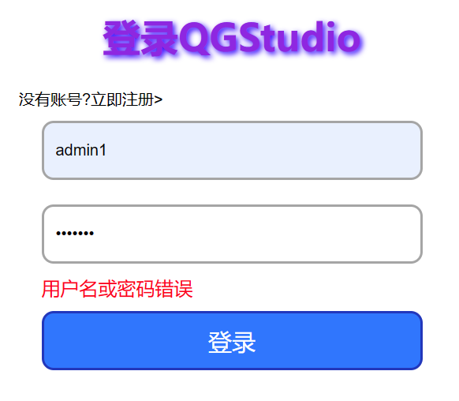

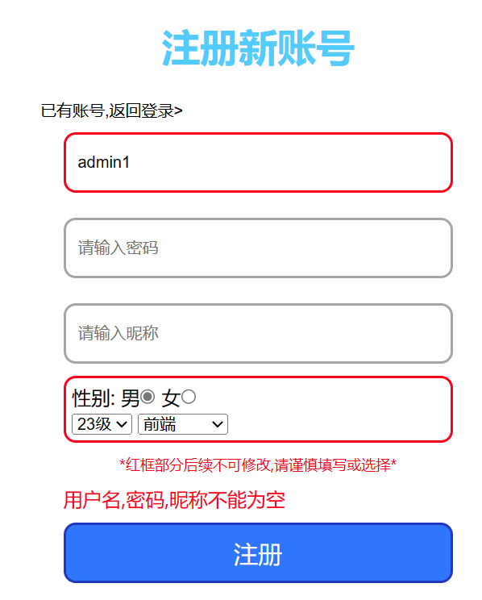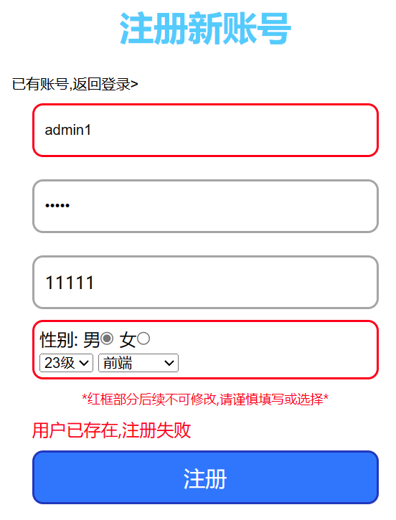

# 心得体会

前四周的训练虽然也有跟着视频动手做,但基本都是围绕每周学的内容练习,对前端各种知识也还不够融会贯通.直到轮到最终考核自己做项目,把学到的各方面都运用起来,才对他们各自在一个项目中的作用有了更深刻的理解.在做项目时也经常遇到一些意料之外的问题,自己尝试解决无果后上mdn,csdn等平台查询解决方案时也学到许多训练视频外的知识和技巧.在整个考核过程中收益良多.